Polar annoncerer TrainingPeaks Integration med Flow
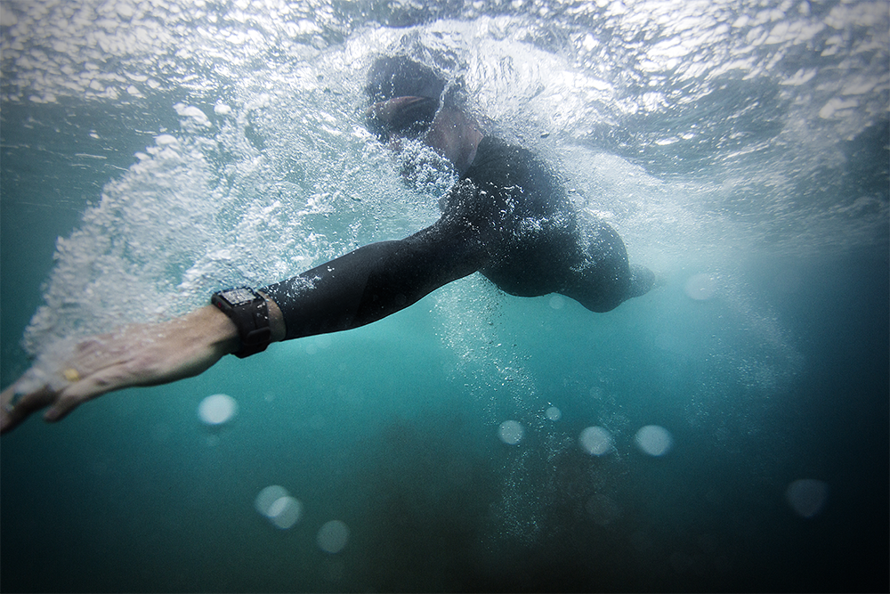

Polar, den førende globale spiller inden for pulsmåling og træningscomputere i mere end 35 år, introducerer nu TrainingPeaks integration med Polar Flow. Polar brugere kan nu synkronisere deres data automatisk med TrainingPeaks og nemt få adgang til træninger fra deres TrainingPeaks konto. TrainingPeaks og Polar Flow automatisk synkronisering er tilgængelig nu for en stor del af Polar forbundne produkter, herunder Polar V800 multi-sports ur, Polar M400 GPS løbe ur, Polar M450 og Polar V650 cykelcomputere.

“Polar tilbyder mange trænings løsninger, som løbere, cyklister og triatleter har tillid til og stoler på under deres træning, "siger Marco Suvilaakso, Global Product Director hos Polar. "Ved brug af Polar Flow kan atleter planlægge, få indsigt i og modtage feedback på deres træning. Integration med TrainingPeaks giver os mulighed for at udvide disse tjenester yderligere, ved at tilbyde en anden mulighed for sportsfolk at bruge deres træningsdata til at forbedre ydeevne og opfylde deres mål.”

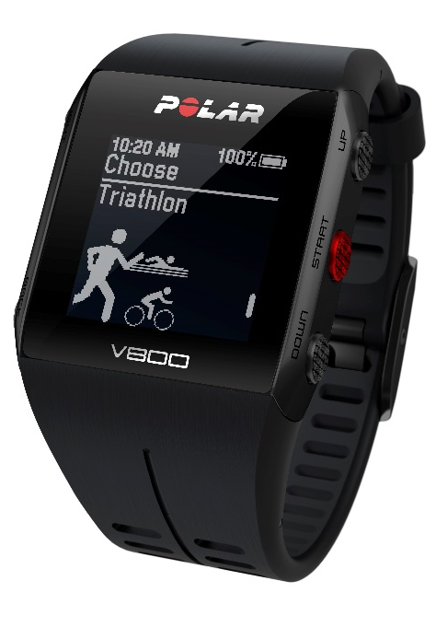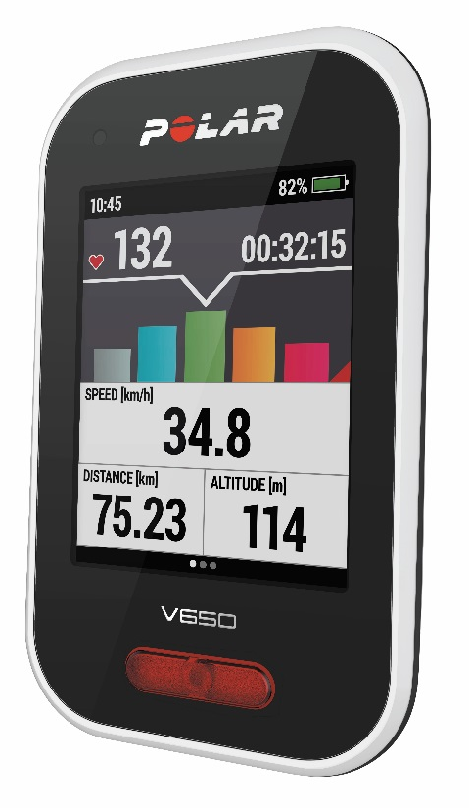
“Denne integration gør det nemt at overføre data fra Polar enheder til TrainingPeaks, "siger Dirk Friel, medstifter og formand for TrainingPeaks. "Vores mission er at hjælpe atleter og trænere med at opnå deres mål, og vi er glade for at kunne hjælpe Polar brugere med at føre deres træning til det næste niveau.”

For at komme i gang med dataoverførsel, skal Polar brugere blot logge ind på deres Polar Flow web-konto, gå til indstillinger, finde det nye TrainingPeaks link og forbinde deres Flow-konto med TrainingPeaks. TrainingPeaks åbnes automatisk, når man er indlogget sin konto og har godkendt forbindelsen. Brugere kan også overføre eksisterende træninger, der er gemt i Polar Flow ved hjælp af den manuelle eksport funktion i Flow.

Polar Flow app og webservice giver en grundig analyse af daglig, ugentlig og månedlig aktivitet. Polar Flow webservice tilbyder også en indsigt i brugerens trænings- og aktivitetsdagbog, der hjælper med at følge fremskridt på en moderne visuel måde. Som markedsledende inden for videnskabelig træning og vilkår, herunder erhvervsuddannelse Stress Score, Normalized Power, Intensitet Factor og mere, giver TrainingPeaks trænere og atleter den mest effektive måde at få mening ud af deres data, for at udføre den rette træning på det rigtige tidspunkt, i at nå deres mål.

# # #

Om Polar:
Polar er en pioner indenfor pulsmåling, aktivitets målere og trænings computere. Med mere end 35 års erfaring og en stolt arv i innovative fysiologiske og sport medicinsk forskning, appellerer Polar til alle niveauer af fitness træning gennem et bredt produktsortiment, der omfatter cykelcomputere, sports og aktivitets målere, fitness apps og online-tjenester. Vores prisbelønnede produkter er første valg blandt forbrugere over hele verden, og der sælges gennem 35.000 forhandlere på verdensplan. Polar er en privatejet virksomhed med hovedsæde nær Oulu i Finland. Virksomheden opererer i mere end 80 lande. For mere information, besøg www.polar.com

Om TrainingPeaks
TrainingPeaks giver komplet web, mobil og desktop-løsning, der muliggør smart og effektiv udholdenhedstræning. Produkterne omfatter TrainingPeaks.com atlet og Coach Edition, WKO + desktop software til avanceret videnskabelig analyse og planlægning, og TrainingPeaks mobile apps til iOS, Android og Kindle. TrainingPeaks løsninger anvendes af verdensklasse løbere, Tour de France hold, Ironman World Champions, Olympians, kollegiale og højskole hold samt trænere rundt om i verden til at spore, analysere og planlægge deres træning. For mere information, besøg venligst TrainingPeaks.com

For mere information om TrainingPeaks, kontakt:
AJ Johnson
Content Manager, TrainingPeaks
AJ@TrainingPeaks.com

